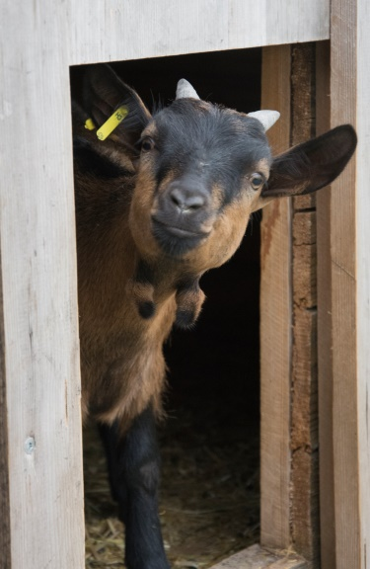
Steckbrief Anton

Name: Anton
Adresse: Im Schinderbüel 1
8182 Hochfelden
(Gerade neben dem Gartenhäuschen ist das Geissenparadies)
Geschlecht: Männlich (kastriert, ich stinke nicht)
Geboren: Februar 2016
Rasse: Zwerggeiss
Merkmal: Ganzer Körper ist Braun nur über den Rücken und der Kopf und Beine sind schwarz. Der schwarze Streifen am Rücken und mein Hinterteil dort sind die Haare länger als am ganzen Körper. Zudem besitze ich zwei Zottel die schwarz braun sind.
Lieblingsessen: Heu, Rüebli und Körndli

Etwas über mich:
Ich bin der Anton der Herr im Geissen Paradies. Ich muss meinen Weibern schon manchmal sagen, dass ich hier der Chef bin. Obwohl Mutti kann das auch. Denn zwischendurch ist sie sehr streng mit mir. Ich schaue trotzdem immer das ich zu dem komme, was ich möchte. Bettina kommt viel vorbei und gibt mir streichel Einheiten. Mich stört es immer, dass meine Mutti dies auch immer möchte. Ich dränge mich dann meistens vor. Und ich liebe es sehr ich kann kaum genug davon bekommen. Wenn wir Futter bekommen möchte ich immer das Beste haben, schliesslich soll mein Bauch auch immer gleich gross sein Dann bin ich immer der erste der etwas abbekommt. Obwohl Roman und Bettina immer versuchen, dass alle gleich viel bekommen dann kämpfe ich mit ihnen und zeige, wie stark das ich sein kann. Ich springe sehr gerne auf die Steine den ich weiss ganz genau, wenn ich auf dem grössten bin, erhalte ich am meisten Körndli. Für diese mache ich sowieso alles. Ich trainiere auch viel meine Kampfgegner sind meisten die Bürste die ich bekommen habe und unser Häuschen. Ich muss auch Zwischen durch meine Schwester das Bambi ärgern das sie auch schön Fit bleibt. Sonst bin ich ein gemütlicher Kerl der immer der vorderste ist.

